Observatoire Volcanologique
du Piton de La Fournaise
14 RN3 - Km 27
97418 La Plaine des Cafres
Ile de La Réunion
France
Téléphone: 0 262 275292
Fax: 0 262 591204

Mise en oeuvre d'un sytème d'alarme précoce

Alarme précoce pour l'Observatoire Volcanologique du Karthala

Présentation du projet
L'Observatoire Volcanologique du Karthala (OVK) souhaite disposer d'un système d'alarme précoce dans le cadre de la surveillance du Karthala. Le choix s'est porté sur la réalisation d'une alarme téléphonique dont le fonctionnement serait similaire à celle existant à l'Observatoire Volcanologique du Piton de La Fournaise (OVPF).
Le projet a été validé le 31 octobre 2007 en présence de Monsieur Opiah Mensah-Kumah, Représentant Résident du PNUD (Programme des Nations Unies pour le Développement), de Madame BAUER, Conseillère du SCAC (Service de Coopération et d’Actions Culturelles, Ambassade de France), de Monsieur Arnaud Lemarchand, Directeur Technique des Observatoires Volcanologiques Français (Institut de Physique du Globe de Paris, IPGP), du personnel de l'OVK, de l'OVPF et du laboratoire Geosciences Réunion (Université de La Réunion).
Actuellement, l'OVK ne dispose pas de dispositif d'alerte en cas de crise volcanique. L'OVPF est équipé d'un tel système : une alarme précoce téléphonique.

Analyse de l'existant

Fonctionnement de l'alarme précoce de l'OVPF
Le principe de cette alarme précoce est de déclencher des appels téléphoniques vocaux intéractifs en fonction d'un certain nombre de déclencheurs. (cf. Figure 1)
Un déclencheur peut être la sismicité, le dépassement de valeurs de seuil (RSAM par exemple), une panne matérielle, logicielle ou électrique, etc.
Les déclencheurs sont surveillés par un certain nombre d'applications, hébergées sur des serveurs.
Lorsqu'un seuil de déclenchement est dépassé, l'application émet un message à destination du logiciel d'alarme téléphonique (via le réseau informatique).
Ce dernier émet alors un appel téléphonique sur le premier numéro de son annuaire.
L'appel émit est vocal et intéractif. Un message préenregistré est énoncé et la personne appelée doit saisir une séquence de numéros sur son téléphone pour valider la réception du message.
Tant que la séquence de validation n'a pas été enregistrée ou l'appel décroché, l'application va continuer d'appeler les numéros présents dans son annuaire.

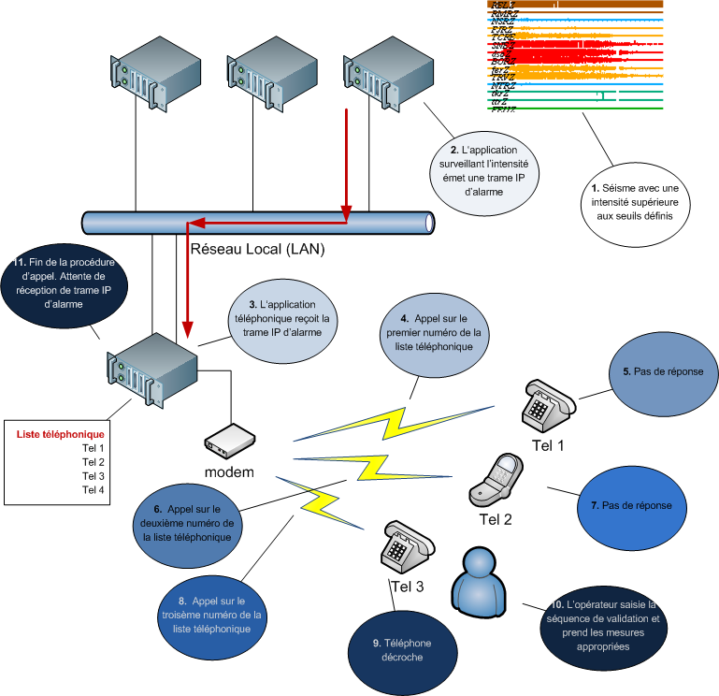
Figure 1 : fonctionnement de l'alarme précoce de l'OVPF
Le système d'alarme précoce téléphonique de l'OVPF est à 100% opérationnel. Il a fonctionné dans toutes les situations de crise et de pannes.
Il possède cependant un certain nombre de limites :
- Il n'y a qu'un seul message vocal sont préenregistré. On ne connaît donc pas immédiatement la cause de l'appel.
- Le système d'alarme ne s'exécute que sur une plate-forme obsolète : Windows 95. L'application a été développée e Visual Basic sous Windows 95 et utilisant des librairies Microsoft propriétaire dont la version est obsolète (Microsoft Telephone API pour Windows 95).
- La Microsoft Telephone API version Windows 95 a quelques défauts : certains appels sont parfois émis avec plusieurs secondes de retard; la temporisation pour entrer la séquence de validation est parfois trop courte et générer de nouveaux appels inutiles, etc.

Etude préalable
La solution logicielle proposée va devoir reprendre les fonctionnalités de base de l'ancien système et devra en intégrer de nouvelles. Elle nottamment être ouverte (possibilité de définir de nouveaux déclencheurs, messages, etc.), évolutive (permettre le développement de nouvelles fonctionnalités) et suffisamment générique pour s'adapter à d'autres structures.
Le logiciel pourrait être diffusé avec une licence “open source” (GPL, BSD, Mozilla, etc.).
Si possible, l'utilisation de logiciels ou d'interface de programmation (Application Programming Interface ou API) propriétaires et/ou libres répondant aux besoins sera privilégiée.

Choix logiciels

Interfaces de programmation (API) de téléphonie
Les deux principales interfaces de programmation de téléphonie existantes sont la Microsoft Telephone API (MSTAPI) et la Java Telephone API (JTAPI).
MSTAPI et JTAPI permettent le développement d'applications assumant le contrôle d’appels téléphoniques. Elles peuvent être utilisées dans une grande variété de domaines, allant du contrôle d’appel dans un appareil de consommateur jusqu’au contrôle d’appels dans des larges centres d’appels distribués.
L'inconvénient de ces deux API réside dans la complexité de leur mise en oeuvre.
De plus, la JTAPI n'est encore qu'une spécification et aucune implémentation libre n'existe à ce jour.

Logiciels de telephonie
L'autre solution consiste à se baser sur une application téléphonique ouverte. Voicent Gateway est le seul logiciel correspondant aux objectifs du projet.
Voicent Gateway est une application logicielle basée sur le standard du W3C VoiceXML. Elle consiste

Voicent Gateway is ideal for developing interactive telephony applications such as Voicent AutoReminder and Voicent BroadcastByPhone. Based on the W3C VoiceXML standard, Voicent Gateway enables interactive voice access to the web and enterprise systems from any telephone.
Voicent Gateway can be deployed on any PC with a voice modem, making it possible to develop and deploy Voicent based solutions at a cost most small business and organizations can afford. The gateway also support multiple phone lines by using multiple modems on a single computer. For large scale applications, multiple gateways in different locations can be networked together through the web interface.
Voicent Gateway contains an outbound call scheduler which can be accessed through its HTTP interface. This interface enables easy integration with almost any application and with almost any programming language.

Il existe très peu de logiciels permettant

Choix matériel
Serveur DELL PowerEdge SC440
BIOS Version : 1.4.1 (07/03/07)
Tag Service : 4Q6G53J
Express Service Code : 10290080719
Carte modem Voicent

Installation matérielle
L'installation de la carte modem dans le chassis du serveur doit se faire après l'installation des pilotes
Test du matériel à l'aide des outils DELL “Hardware Diagnostics”
* Tests étendus de la mémoire – passés avec succés
* Tests étendus du matériel – passés avec succés
Installation de Dell Server Installation (prépare un script d'install unattended)
Inscription sur https://eopen.microsoft.com
Création d'un compte Windows Live ID avec l'email : boissier@univ-reunion.fr
Installation système Windows 2003 server
Installation du modem PCI : suivre scrupuleusement le manuel d'installation!

Installation logicielle
Installation de Voicent Gateway :
* Installation de Java
* Installation de Voicent Gateway
* Installation de Broadcast By Phone
* Obtention de la licence

Outils de développement
Installation d'un serveur Subversion pour le versionnage du développement.

Real Time Seismic Amplitude Measurement
http://technet2.microsoft.com/windowsserver/en/technologies/tapi.mspx
http://www.voicent.com/gateway.php
http://www.voicexml.org/

